**HỆ ĐIỀU HÀNH MÃ NGUỒN MỞ TUẦN 9**

**LẬP TRÌNH SHELL CĂN BẢN**

**Bài 1:**

Viết 1 shell xuất ra lời chào như sau:

“Hello Shell Toi la: ….

Toi se thanh cong!!”

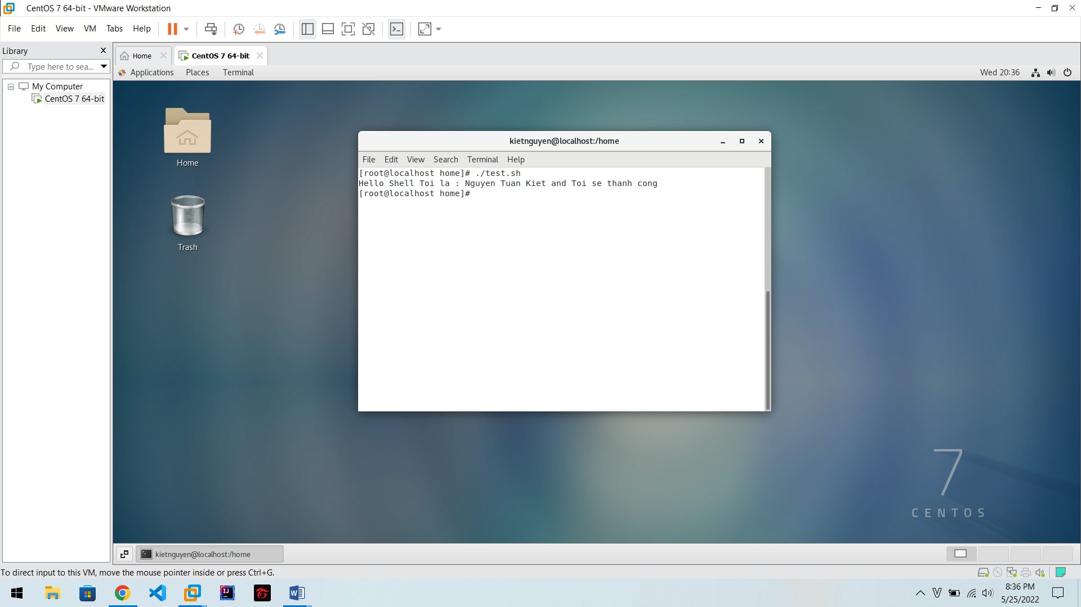

**Bài 2:**

Viết 1 shell xuất ra thông tin như sau:

Today is: <thông tin ngày giờ hiện tại>

Hello <tên người dùng đang đăng nhập> !!!

Your current working directory: <thư mục hiện hành>

Your home directory: <thư mục cá nhân>

Please press any key to finish: <chờ nhận một phím> Thank you very much!!

***Lưu ý: câu lệnh ngày giờ là: date***

***Tên người dùng đăng nhập là: LOGNAME***

***Thư mục hiện hành là: PWD***

***Thư mục cá nhân là: HOME***

***Chờ nhận 1 phím là read -p***

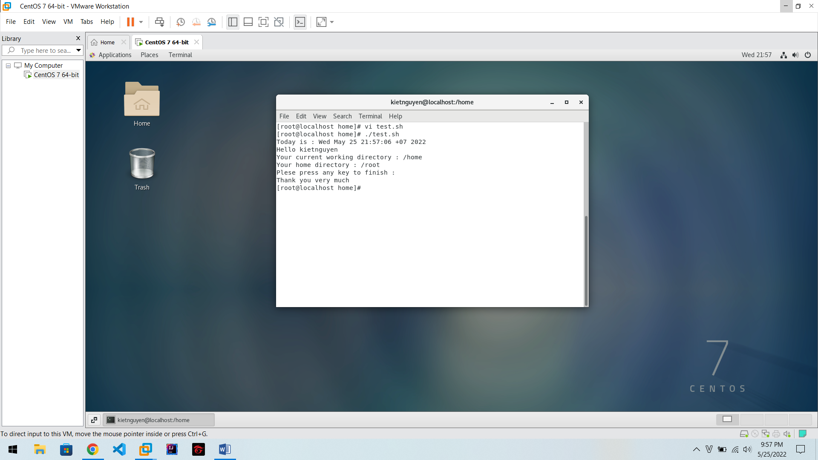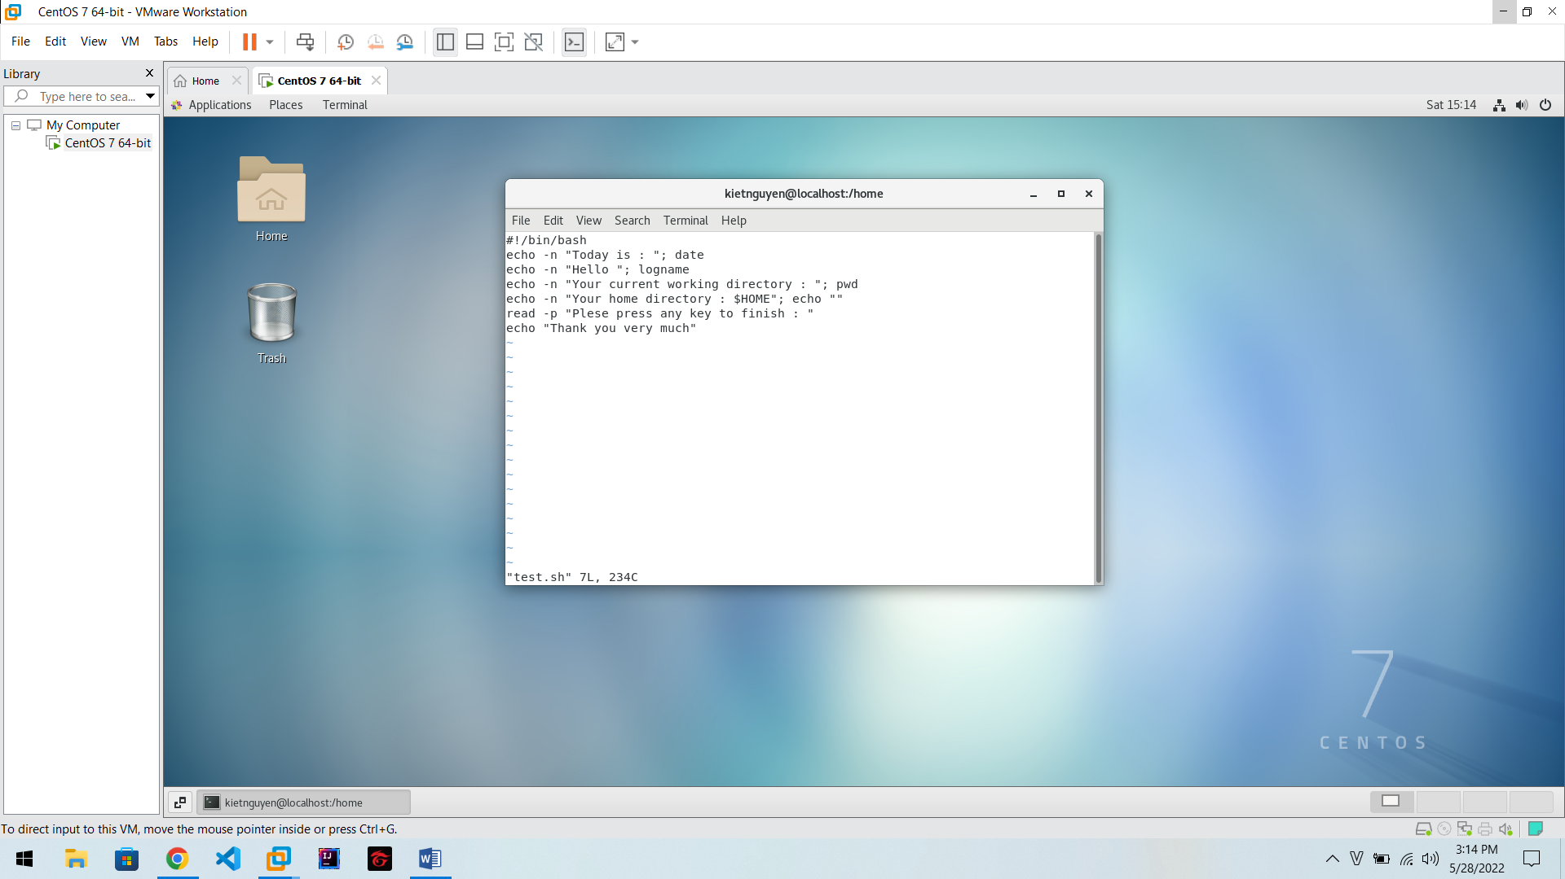

**Bài 3:**

Viết một script cho phép truyền vào 2 số nguyên như tham số của shell, sau đó thực hiện phép cộng, trừ, nhân, chia và chia lấy dư của 2 số và in ra kết quả theo định dạng như sau:

Tham so ban da truyen vao la 2 so: x va y

Tong: x + y = <x+y>

Hieu: x – y = <x-y>

Tich: x * y = <x*y>

Thuong: x / y = <x/y> So du: x % y = <x%y>

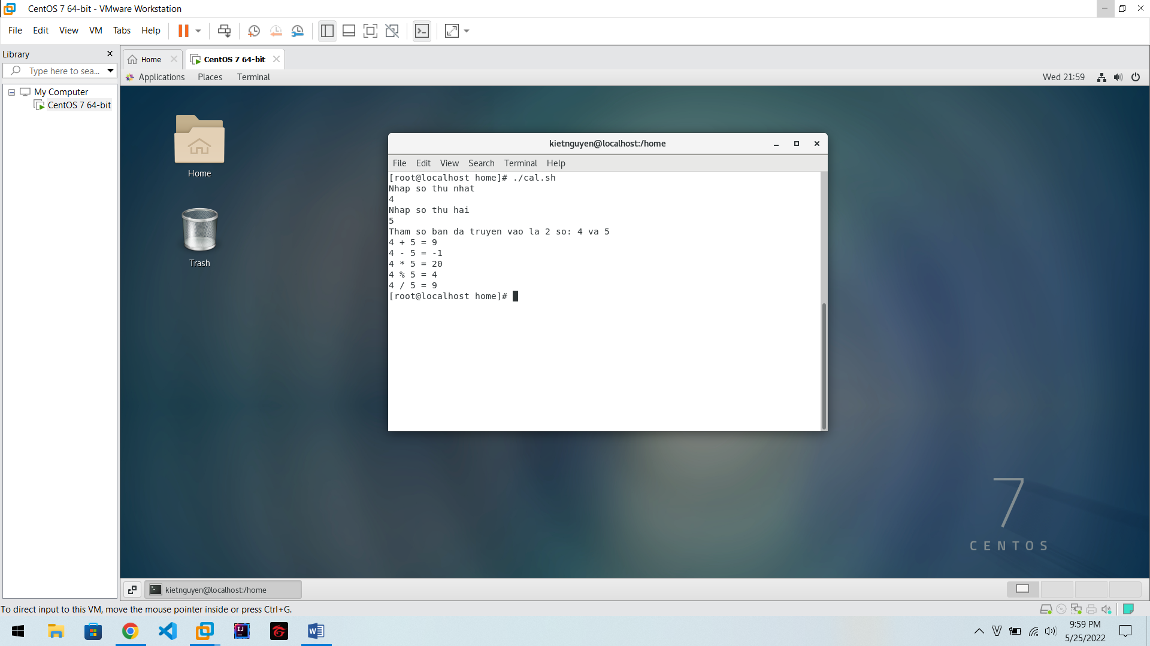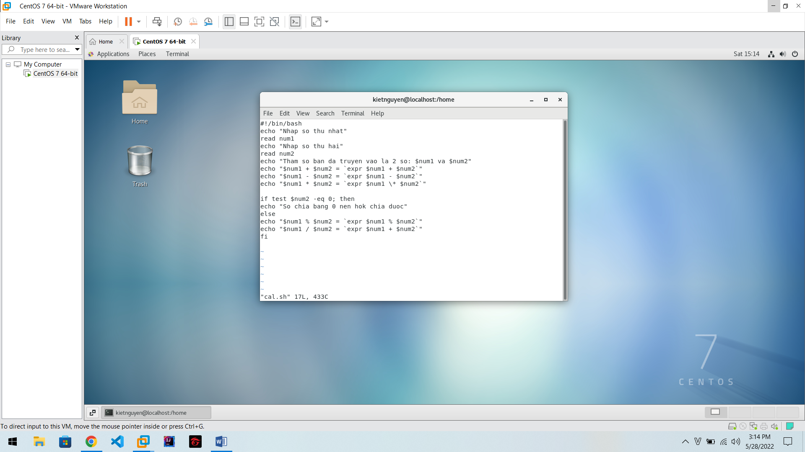

**Bài 4:**

Hãy viết 1 script giải phương trình bậc 1. 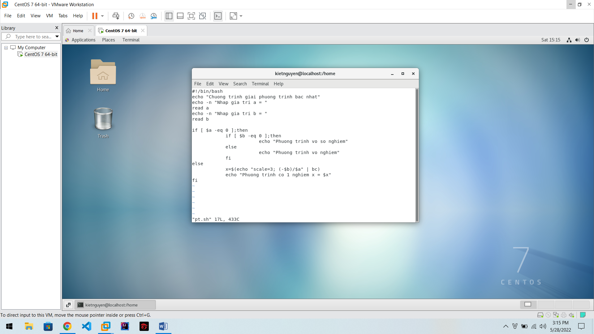

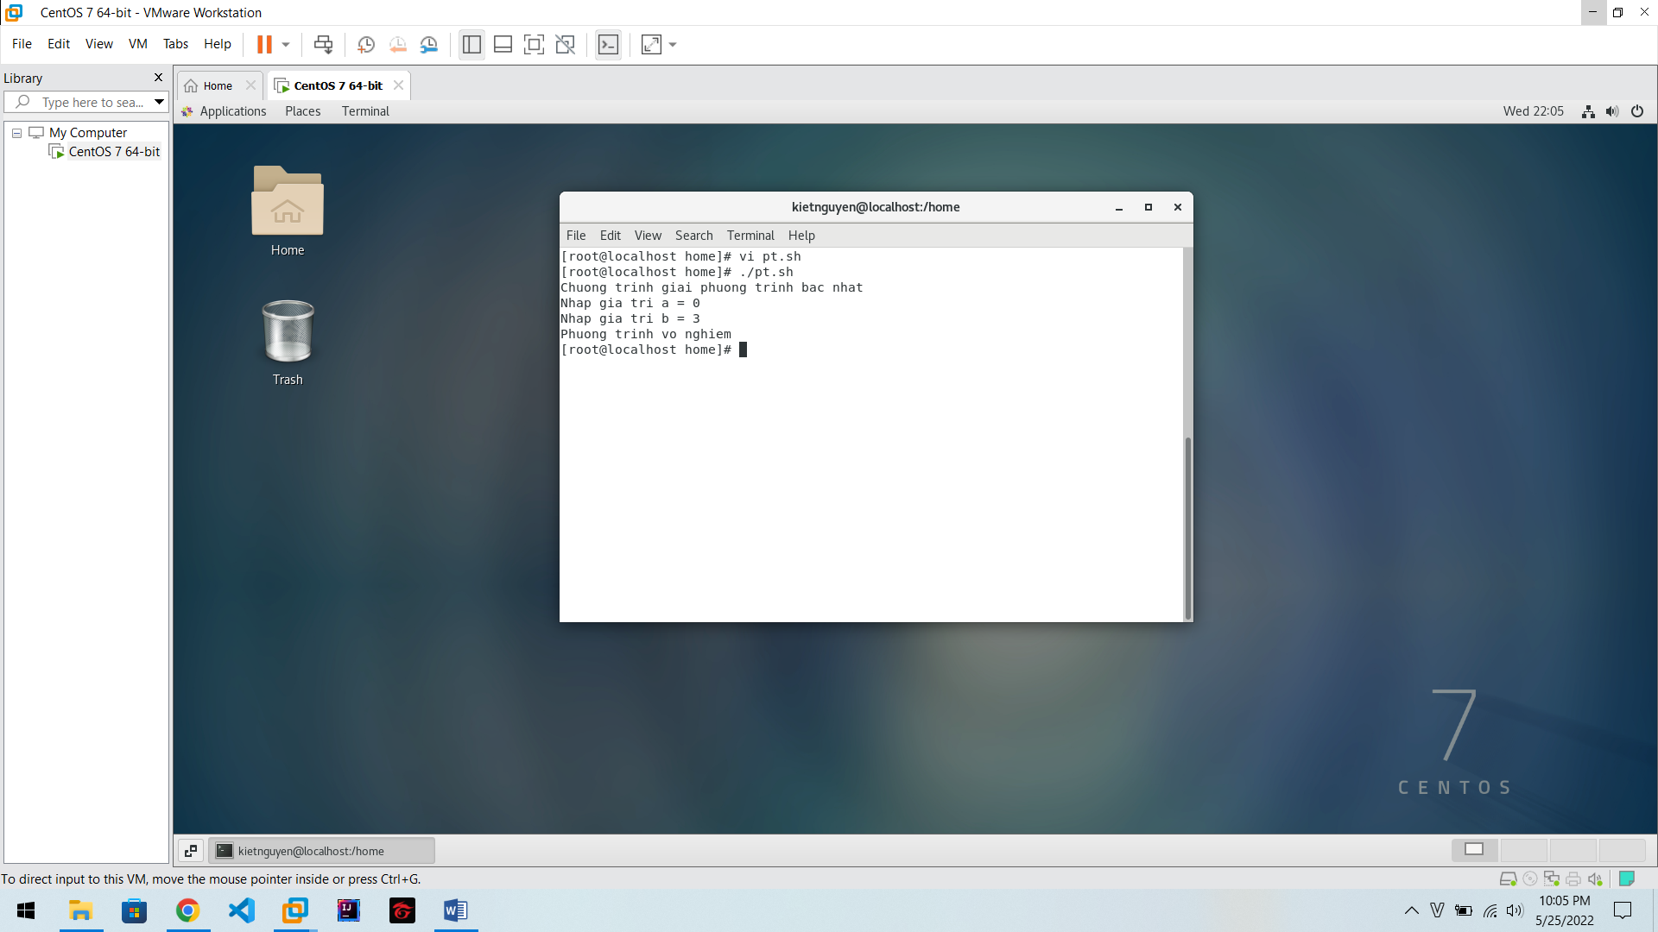

**Bài 5:**

Hãy viết 1 script để tính tổng của n số đầu tiên.

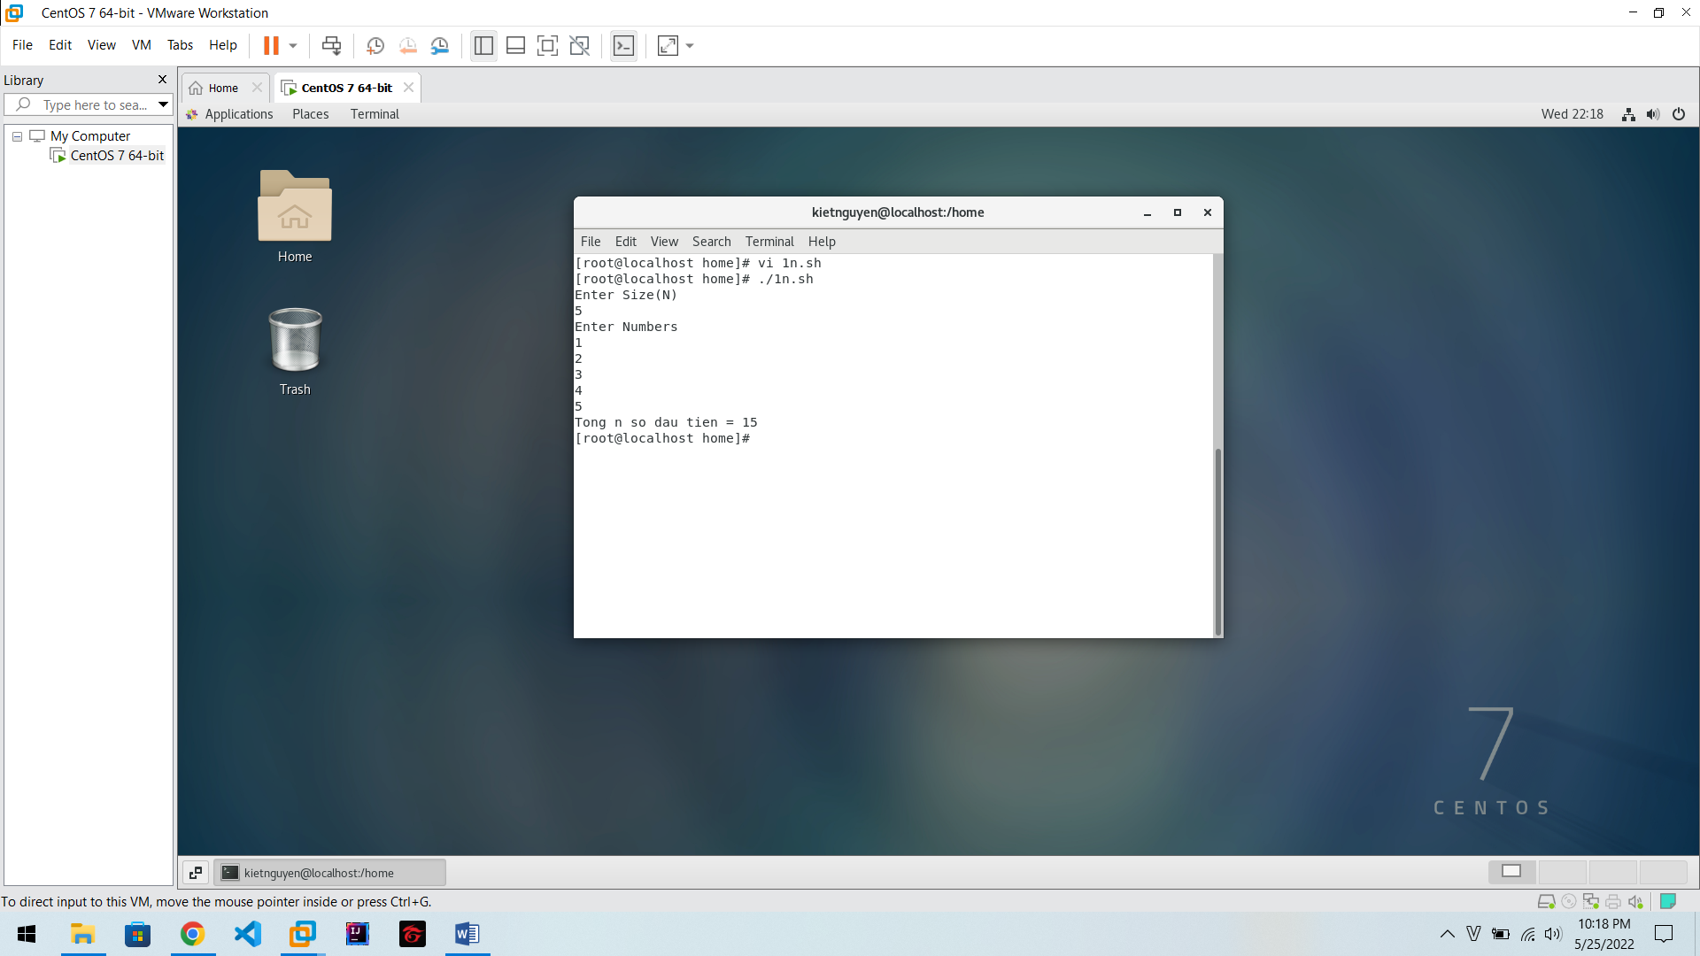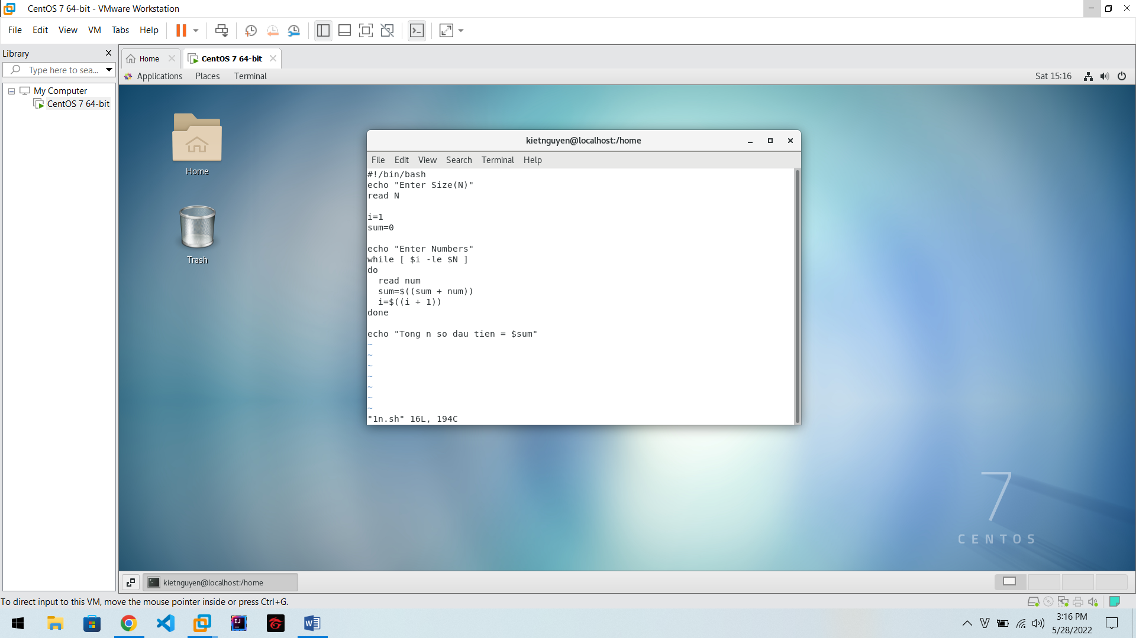

**Bài 6:**

Viết một script tên taothumuc cho phép người dùng nhập vào tên thư mục muốn tạo và thực hiện việc tạo thư mục. Trường hợp tạo không thành công thì in ra câu thông báo:

“Khong the tao duoc thu muc!!!”.

Tạo file script tên taothumuc.sh

clear

echo "Nhap ten thu muc:" read dir_name mkdir $dir_name if test $? -eq 0; then clear

echo "Thu muc $dir_name da duoc tao ^^" else clear

echo "Khong the tao thu muc ten $dir_name!" fi

